


《企业级系统开发实践》
需求分析与项目规划报告

题 目 | 天枢·低空智能运营管控平台
学 院: | 信息工程学院
专 业: | 计算机科学与技术
班 级: | 23计算机科学与技术本X班
姓 名: | ***（自行修改）
学 号: | ***（自行修改）
日 期: | ***（自行修改）

项目概述
本项目建设对象为“天枢·低空智能运营管控平台”，面向城市级/区域级低空飞行活动（距地面 1000 米以下空域），覆盖无人机物流配送业务的“申请—审批—调度—监控—结算”全生命周期管理。平台由 ASP.NET Core 后端服务、Angular PC 管理端与 Flutter 移动端组成，面向物流运营企业、终端客户、平台管理员、空管监管人员、机长、运维人员等七类角色提供差异化服务，目标是形成一套可监管、可计量、可服务的低空运营数字底座。

项目背景与业务目标
低空经济是指距地面 1000 米以下空域开展的各类经济活动，涵盖无人机物流、应急救援、巡检等业态。当前行业存在三方面突出问题：一是空域资源供需失衡，飞行计划审批效率低；二是运营监管缺乏数字化手段，多角色协同不畅；三是数据互通壁垒明显，制约低空活动规范化、规模化开展。依据《中华人民共和国民用航空法》《低空飞行管理条例》及《低空经济发展规划（2024—2029 年）》等政策文件，低空飞行活动亟需一套统一的管理与服务数字底座。
本项目定位为城市级/区域级低空资源综合管理与服务的数字底座，实现低空飞行“申请—审批—调度—监控—结算”全生命周期管理，将分散的低空活动转化为可监管、可计量、可服务的系统性经济行为。核心业务目标如下：
（1）构建安全、高效、可扩展的集成环境，支撑无人机物流规范化、规模化运营；
（2）打通“申请—审批—调度—监控—结算”全链路，实现订单全流程管控与低空资源智能调度；
（3）面向“管理—商业运营—具体执行—社会协同”四个层面，为多角色提供差异化服务；
（4）以数据统计与合规监管为抓手，提升低空飞行的可监管性与空域资源利用效率。
范围边界：空管系统、气象系统、支付系统、短信/推送、发票等外部系统目前不具备真实对接条件（需企业资质与商务接入），本项目按“模拟数据 + 标准接口预留”实现，并在需求文档中作为待确认事项显式记录。

主要工作内容
本人作为项目主要开发者，承担了从需求分析到系统交付的全过程工作，主要包括以下七个方面：
（1）需求分析：以《项目开发计划书》为基础重整需求基线，梳理 M1—M7 模块需求、七类角色与用例、非功能指标（性能、安全、兼容性）、外部接口与验收要求，并集中梳理 14 项需求缺口与待确认事项，作为设计、开发、测试与验收的共同基线；
（2）技术选型与架构设计：完成 PC Web、移动端、后端、数据库、实时通信、测试工具链的选型论证，输出总体架构、模块化单体划分与关键机制设计（状态机、空域冲突校验、航线规划、设备心跳、到期提醒），形成 8 项关键技术决策（ADR）与 9 项风险验证清单；
（3）数据库与后端开发：设计并实现 9 个 Schema、45 张数据表与 11 个数据库迁移；实现 M1—M7 全部业务模块共约 160 个 HTTP 端点、JWT + RBAC 权限体系（10 个角色、43 个权限点）、审计日志与定时任务，代码约 13,500 行，配套 70 个单元测试与 157 处全链路冒烟校验点，并为移动端补齐机长执行订单、客户选择商家、故障详情与文件上传等接口；
（4）PC 管理端开发：基于 Angular 22（standalone components + signals）实现 49 个路由页面与 11 个共享组件（数据表格、Schema 表单、弹窗、地图画布、图表、状态标签等），与后端接口契约一一对应，生产构建通过；
（5）移动端开发：基于 Flutter 3.x（Riverpod、Dio、go_router）实现移动端 App 首批功能——通用能力（登录/注册、令牌自动刷新、消息通知、个人中心、服务器地址设置、帮助中心）以及客户（首页、三步下单、费用预估与模拟支付、订单跟踪、评价、发票、客服工单）、机长（工作台接单/拒单、飞行监控与位置上报、偏航语音告警、飞行记录、故障上报）两个角色的核心页面，共 25 条路由，并完成自绘地图组件、Android/iOS 平台配置与移动端接口冒烟校验（29 项）；
（6）测试与验证：完成单元测试、全链路冒烟测试、生产构建校验、移动端静态分析与接口冒烟（29 项校验）、39 条路由的真实浏览器逐页巡检以及接口异常（400/401/403/404/409）验证，并修复页面渲染崩溃、状态比较错误、全局样式缺失等 8 类真实缺陷；
（7）文档交付：输出《需求分析文档》《技术选型文档》《后端说明文档》《前端说明文档》《测试账号文档》及 README/API/CONVENTIONS、移动端 README 等配套文档，形成可复现的本地运行环境（一键启动脚本 + 测试账号）。

需求分析

核心功能需求分析
本次需求分析采用资料调研、业务流程梳理、角色用例分析与缺口评审相结合的方式：首先调研低空经济政策与行业背景，明确平台定位与业务边界；其次以“下单—审批—调度—监控—结算”主流程为主线梳理业务环节；然后按干系人角色拆解操作场景，形成“角色—用例”对应关系；最后对开发计划书中的指标口径、状态命名、技术约束进行一致性评审，输出需求缺口清单作为开发前必须确认的事项。
系统整体功能划分为 7 个业务模块（M1—M7）、移动端四角色应用与选做智能体，并按排期视角给出 P0（必做）/P1（应做）/P2（可延后）优先级，用于范围裁剪。各模块及优先级见表 2-1。
模块 | 优先级 | 主要功能
M1 账号与权限管理 | P0 | 注册与认证（个人/企业商家/后台创建）、资质管理与到期提醒（提前 7 天）、RBAC 角色权限分配、账号冻结/解冻、操作日志
M2 订单全流程管理 | P0 | 订单创建（手动/批量 Excel/预约）、地址与禁运品校验、费用预估、接单与拒单、调度派单与路径规划、订单跟踪与异常告警、结算对账、发票、评价与投诉
M3 低空资源管理 | P0 | 飞行器台账与状态监控、维保计划与到期提醒（提前 7 天）、故障上报与闭环、场站与电池换电站预约（容量冲突校验）、人员资质/排班/考勤（到期提前 15 天）、资源协同调度
M4 空域合规运营 | P0 | 空域数据同步（模拟空管）、禁飞/限飞/临时管制区地图分色展示、飞行计划申报与自动校验、智能审批推荐、动态监控与电子围栏告警、违规记录与分级处罚
M5 数据统计与报表 | P1 | 管理员/商家/空管三套数据大屏（默认 5 分钟刷新）、自定义报表（字段拖拽、模板保存与共享）、Excel 导出与报表分享（有效期/访问记录/撤回）
M6 应急与客服管理 | P1 | 应急告警分级（一般/严重/紧急）与处置时间线、客服工单全流程、常用语与满意度统计、帮助中心（匿名检索）、消息通知
M7 系统配置 | P1 | 基础参数配置（二次确认与修改日志）、外部接口管理与连通性测试（成功率低于 95% 标红）、数据备份与恢复、日志查询/导出/清理（保留不少于 6 个月）
移动端（四角色） | P0 | 客户（三步下单/订单跟踪/评价）、机长（任务接单/飞行监控/故障上报）、运维（设备维保/场站审核）、移动管理员（待办审批/应急告警）
选做：智能体与知识库 | P2 | 需求解析、代码生成、规范校验、问题排查、文档生成五类智能体；结构化知识库（内容/标签/版本）

重点功能要求之一——订单全流程：下单时系统自动校验寄收地址是否落在商家服务区域、物品是否为禁运品，并给出基础费、空域费、加急费与优惠券抵扣的费用明细；商家可配置自动接单规则（最大重量、最远距离）或手动接单，拒单必须填写原因并同步客户；调度环节需结合订单需求、空域状态与飞行器位置自动生成调度方案（匹配飞行器与机长、规划路径，支持手动调整）；订单状态实时推送（待接单、待调度、飞行中、已送达、已取消），地图展示实时位置与续航；送达后按“基础费 + 空域费 + 加急费 − 优惠券”自动结算，支持对账、发票与评价投诉闭环。
重点功能要求之二——空域合规：平台需同步（模拟）禁飞区、限飞区与临时管制区数据并在地图分色展示；飞行计划申报需完成禁飞区、限飞区、临时管制区与飞行器时段冲突的自动校验，支持草稿保存与路径优化建议；审批支持单个/批量操作与基于规则的审批意见推荐，通过后生成计划编号；飞行过程实时比对轨迹与申报计划，偏离或闯入禁飞区自动告警，违规记录支持分级处罚（警告、罚款、暂停服务 1—7 天、永久封禁）与通知书导出。
双端差异化要求：所有请求通过 Device-Type: PC | Mobile 请求头标识端类型；PC 端令牌 8 小时、返回完整字段并支持批量/导出操作，移动端令牌 2 小时、返回精简字段（如轨迹抽稀、Top3 故障类型）；接口级权限控制与错误码双端统一。令牌有效期与移动端弱网/离线要求的矛盾已作为需求缺口记录，建议改为滑动续期。
需求缺口方面，需求分析阶段共识别 14 项待确认事项，包括 HarmonyOS 版本口径（4.x 与 NEXT）、Android 最低版本不一致（9.0 与 10.0）、移动端令牌时长、微服务架构与排期的矛盾、核心算法规则（空域冲突判定、偏航阈值、审批推荐规则）、外部系统真实对接可行性、数据规模参数、订单状态命名不一致、日志保留期冲突等。上述缺口均在需求文档中给出影响分析与建议处理方式，并在实现中按建议口径落地（如统一日志保留 6 个月、采用模块化单体、外部系统模拟与预留）。

对应角色用例说明
结合使用人群分析，系统使用者分为七类角色。各角色的使用端与核心诉求见表 2-2。
角色 | 使用端 | 核心诉求
物流运营企业（商家） | PC（子账号移动端） | 接单调度、资源管理、结算对账、合规运营
终端客户（企业/个人） | 移动 App 为主 | 快速下单、费用透明、实时跟踪、评价投诉
平台管理员 | PC + 移动端 | 全局监管、审批、配置、数据统计、应急处置
空管监管人员 | PC | 空域数据、计划审批、违规监管、监管报告
运维人员 | PC + 移动端 | 平台运维、设备与场站维护、故障处理
公众/第三方（场站、充电站提供方等） | Web/移动 | 信息查询、资源发布与预约、投诉建议
机长 | 移动端 | 任务接收、飞行监控、故障上报

各类角色的典型操作场景（用例）如下：
（1）终端客户：注册登录 → 浏览与搜索服务 → 三步快速下单（地址、物品、时效与支付）→ 查看订单与简化轨迹 → 支付（微信/支付宝）→ 评价与投诉 → 申请发票 → 提交客服工单；
（2）物流运营企业（商家）：接单/拒单 → 调度派单（匹配飞行器、机长、场站）→ 飞行计划申报 → 飞行器/场站/人员资源管理 → 维保与故障闭环 → 结算对账与发票 → 商家数据看板；
（3）平台管理员：用户与商家审核、冻结与角色分配 → 全局订单/资源/空域监管 → 违规处罚 → 参数配置、接口管理与备份恢复 → 操作日志审计 → 三套数据大屏；
（4）空管监管人员：空域与禁限飞区维护（模拟同步）→ 飞行计划审批（含审批建议）→ 飞行动态监控与违规检测 → 违规处理与分级处罚 → 空管看板与飞行密度分析；
（5）机长：接收/拒绝任务 → 飞行监控（电量、高度、速度、位置，电量低于 30% 标红）→ 位置上报 → 偏离告警处置 → 故障上报与进度跟踪；
（6）运维人员：设备台账与状态 → 维保计划与记录 → 故障处理 → 场站维护与预约审核；
（7）公众/第三方：帮助中心与信息查询、资源发布与预约、投诉建议。
系统按 RBAC 模型实现 10 个内置角色与 43 个权限点，菜单、按钮与接口均按权限点控制，数据作用域按“管理员/空管全局、商家限本企业、客户/机长限本人”三级隔离，确保不同角色仅可访问授权功能与数据、无越权。系统用例图如图 2-1 所示。
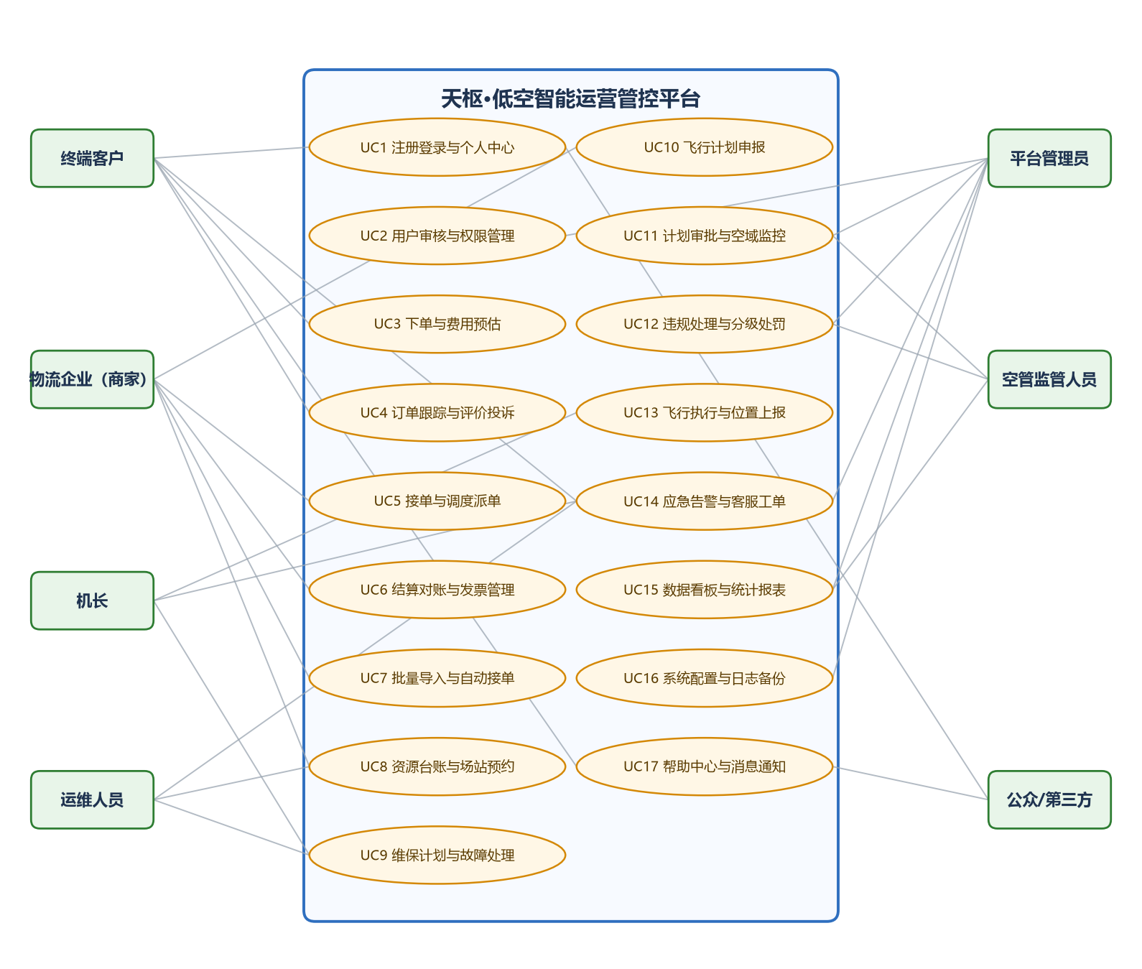
图2-1 用例图

项目总体目标
本项目计划完成一套面向低空物流运营场景的一体化管控平台，实现低空飞行“申请—审批—调度—监控—结算”全流程数字化，并交付可运行的系统与全套项目文档。项目总体目标分为业务目标、质量目标、交付目标：
1. 业务目标：解决低空飞行审批效率低、监管手段缺失、数据互通壁垒等痛点；实现订单全流程线上办理，支持多角色权限隔离与在线协同；支持空域合规校验、飞行计划审批与违规监管；支持运营数据统计与监管报表，提升低空活动的可监管性与资源利用效率。
2. 质量目标：系统功能完整，订单、计划、工单等核心业务流程的状态机无逻辑漏洞；不同角色权限严格隔离，禁止越权操作；性能与实时性满足表 3-1 的关键指标；数据存储安全可靠（BCrypt 加密、审计留痕、备份恢复）；代码结构清晰、模块解耦，单元测试覆盖率不低于 70%。
指标 | 要求
PC 端核心查询接口 | ≤ 1s
移动端核心查询接口 | ≤ 1.5s（弱网 ≤ 3s）
后端接口延迟（并发压测） | ≤ 500ms
首屏加载 / 移动端冷启动 | ≤ 3s / ≤ 2s
位置更新延迟 / 推送消息接收 | ≤ 5s / ≤ 3s
轨迹批量插入 | 单批 ≥ 1000 条
稳定性 | 7×24 运行，连续 72 小时满负载，可用性 ≥ 99%

3. 交付目标：按期完成需求分析文档、数据库设计、接口设计、代码开发与测试；最终交付可运行的低空智能运营管控平台与全套项目文档，包括 PC 管理端与移动端源码、构建产物、接口文档、部署配置与测试记录。

项目进度计划
项目按“需求先行、契约驱动、前后端并行收口”的方式推进，依据各交付文档版本日期整理的执行进度如表 3-2 所示。
阶段 | 时间 | 主要任务 | 交付物
需求分析 | 2026-09-14 | 重整需求基线，梳理模块/角色/指标/缺口清单 | 《需求分析文档》V1.0
技术选型与架构设计 | 2026-09-14 | 三端技术选型、架构与 ADR、风险验证清单 | 《技术选型文档》V1.0
数据库与后端开发 | 2026-09-15 | 45 张表、11 个迁移、M1—M7 全模块 API、单元测试 | 后端源码、《后端说明文档》V1.0
PC 前端开发与联调 | 2026-09-16 | 49 个路由页面、11 个共享组件、契约对接与缺陷修复 | 前端源码、《前端说明文档》V1.0
测试与验证 | 2026-09-16 | 冒烟测试（157 处校验点）、路由巡检、接口异常与生产构建验证 | 测试记录、测试账号文档
移动端开发（Flutter） | 2026-09-17 | 客户/机长首批页面、通用能力、自绘地图与语音告警、移动端接口联调 | 移动端源码、移动端 README
文档与交付 | 2026-09-17 | 交付文档整理、运行脚本与演示环境 | 全套交付物
移动端第二批（运维/移动管理员） | 下一阶段 | 运维与移动管理员页面、推送/地图插件接入、iOS 云构建与上架 | 正式安装包与上架文档

说明：上表时间依据各交付文档版本日期与实际验证记录整理；移动端已完成客户、机长两个角色的首批功能与接口冒烟校验（29 项），运维、移动管理员页面按下一阶段计划推进。

风险分析与应对措施
结合技术选型论证与需求缺口评审，项目主要风险及应对措施见表 3-3。
风险项 | 影响 | 应对措施
HarmonyOS 版本口径（4.x 与 NEXT）未确认 | 移动端技术路线与工作量（差异约 15%—25%） | 与验收方书面确认测试机型；若含 NEXT，单列鸿蒙适配工作流（OpenHarmony Flutter 分支 + 原生 SDK 桥接）
Flutter 与 Appium 自动化兼容性 | 移动端自动化测试工具链 | 默认采用 integration_test + flutter drive；仅在验收强制要求时配置 appium-flutter-driver
高德地图商用授权与配额 | 地图展示、轨迹绘制、地理编码功能 | PC 端先用自绘 SVG 地图（已实现，不依赖 Key）；移动端接入前确认授权与配额
外部系统无法真实对接（空管/气象/支付/短信/发票） | 结算、验证码等模块验收口径 | 明确“模拟数据 + 标准接口预留”口径；Mock 服务与统一契约，真实对接待资质具备后接入
数据规模未定义（飞行器数、轨迹频率、并发量、订单峰值） | 分区策略、索引与性能测试口径 | 给出预估规模并写入测试计划；轨迹表按时间分区 + BRIN 索引 + COPY 批量写入
周期与交付范围（三端 + 完整测试矩阵） | 交付进度风险 | 按 P0/P1/P2 裁剪锁定范围；按角色分批交付——移动端客户/机长已交付，运维/移动管理员下一阶段交付
双端接口契约漂移 | 前后端联调返工 | OpenAPI 作为单一契约源生成 TS 客户端；统一响应包装与错误码；Device-Type 隐式裁剪同时支持显式视图参数
安全项：默认口令、无修改密码接口、移动端令牌时长 | 部署安全与体验 | 部署前补充修改密码接口、初始化随机口令；移动端令牌改为滑动续期
关键验收硬指标（iOS 包体 ≤ 60MB、冷启动 ≤ 2s、地图加载 ≤ 3s） | 移动端达标风险 | 启动页 + 延迟初始化、资源与字体裁剪、中低端真机实测（第 2—3 周验证）

系统架构与模块设计

整体架构概述
系统采用前后端分离的多层架构，自上而下分为用户层、接入层、业务层、数据层与外部系统层，各层职责独立、低耦合，便于分模块设计与后续扩展：
（1）用户层：PC Web 管理端（Angular 22 + NG-ZORRO + ECharts）与移动 App（Flutter 3.x，客户/机长版已实现），分别面向管理类场景与现场移动作业场景；
（2）接入层：统一 HTTPS/RESTful API（OpenAPI 单一契约，TS/Dart 客户端由契约生成）与 SignalR WebSocket 实时通道（飞行位置、告警、审批通知），并通过 Device-Type 请求头完成双端字段适配；
（3）业务层：ASP.NET Core（.NET 10 LTS）模块化单体，按业务边界组织 M1—M7 与智能体模块，模块间通过应用服务接口与端口隔离（IAppDbContext、IJwtTokenService 等），禁止跨模块直接访问数据表，预留按模块拆分为微服务的路线；横切能力包括 JWT + RBAC 权限、状态机、定时任务、Serilog 审计与 Excel 导出；
（4）数据层：PostgreSQL 17/18 作为唯一主库（业务数据、JSONB 扩展字段、轨迹分区、审计），Redis 7 可选承担令牌、设备心跳与热点缓存，文件存储承载资质、凭证与故障图片；
（5）外部系统层：空管、气象、支付、地图、短信/推送、发票等按“模拟数据 + 标准接口预留”接入。
后端工程遵循 Api → Infrastructure → Application → Domain 的依赖方向，数据库按业务模块划分独立 Schema（auth、biz、resource、airspace、report、support、agent、config、admin），统一使用 UUID 主键、timestamptz 时间与 JSONB 结构字段。总体架构如图 3-1 所示。
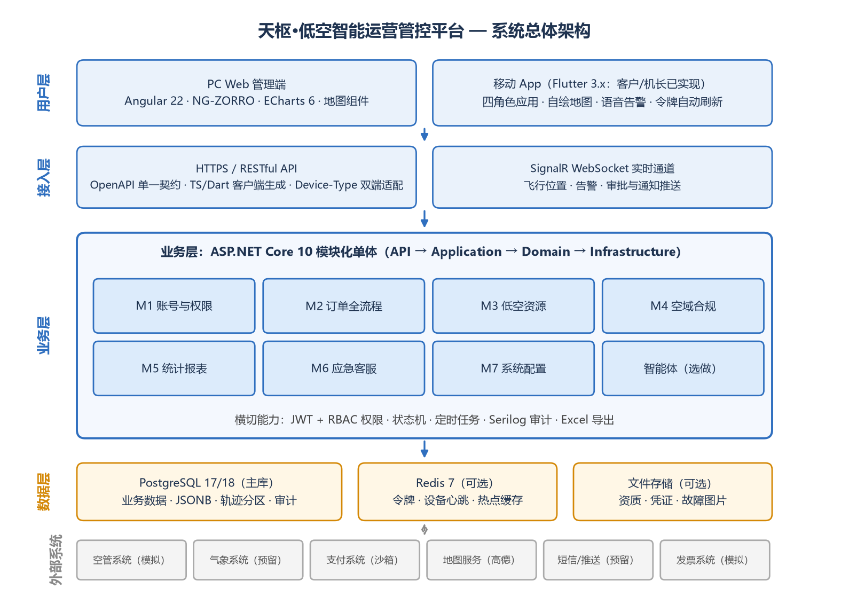
图3-1 系统架构图

功能模块设计
系统整体划分为 7 个业务模块、移动端四角色应用与选做智能体，采用高内聚、低耦合的设计原则。模块内部按子功能拆分（如订单模块拆分为创建、承接、调度、跟踪、结算、评价投诉六个子模块），子模块通过统一的应用服务接口与其他模块交互。各模块设计要点如下：
（1）M1 账号与权限：注册认证（个人即时激活、企业/商家待审核）、资质管理与到期提醒、RBAC 角色权限树形分配（商家可为子账号批量分配与回收权限）、账号冻结/解冻与操作日志审计；
（2）M2 订单全流程：订单创建（手动填写、批量 Excel 导入、预约下单）、费用预估（基础费、空域费、加急费、优惠券）、自动/手动接单、调度方案生成与手动调整、状态跟踪与异常告警、自动结算与对账、发票申请、评价与投诉闭环；
（3）M3 低空资源：飞行器台账与状态监控、维保计划（按飞行小时/天数，到期提前 7 天提醒，超期禁止调度）、故障上报与处理闭环、场站与电池换电站管理（容量预约与时段冲突校验）、人员资质与排班考勤（资质到期提前 15 天提醒，过期限制调度）；
（4）M4 空域合规：空域与电子围栏管理（地图分色展示）、飞行计划申报与自动校验（禁飞/限飞/临时管制区、时段冲突）、智能审批推荐（规则引擎）、动态监控（轨迹比对、偏离与闯入告警、5 分钟去重）、违规处理与分级处罚；
（5）M5 统计与报表：管理员、商家、空管三套数据大屏（5 分钟自动刷新、阈值标红）、自定义报表（字段选择、筛选、运行、导出、模板另存与共享）、报表分享（有效期与访问记录、可撤回）；
（6）M6 应急与客服：应急告警分级上报与处置时间线（下发处置、进展记录、凭证、关闭归档）、客服工单全流程（提交、指派、回复、完成、评价、满意度统计）、帮助中心（分类检索，匿名可读）；
（7）M7 系统配置：基础参数配置（类型校验、变更留痕）、外部接口管理（连通性测试、调用日志、成功率统计）、数据备份与恢复（JSON 快照、恢复计数）、日志管理（多条件查询、导出、按保留期清理）；
（8）移动端与智能体：移动端已实现客户与机长两类角色的核心页面（登录注册、三步下单与模拟支付、订单跟踪、飞行监控与位置上报、偏航语音告警、故障上报等），并预留运维与移动管理员入口；智能体一期提供知识库、任务、协定 API（五类任务模板输出），二期接入 LLM 与向量检索。
模块结构如图 3-2 所示。
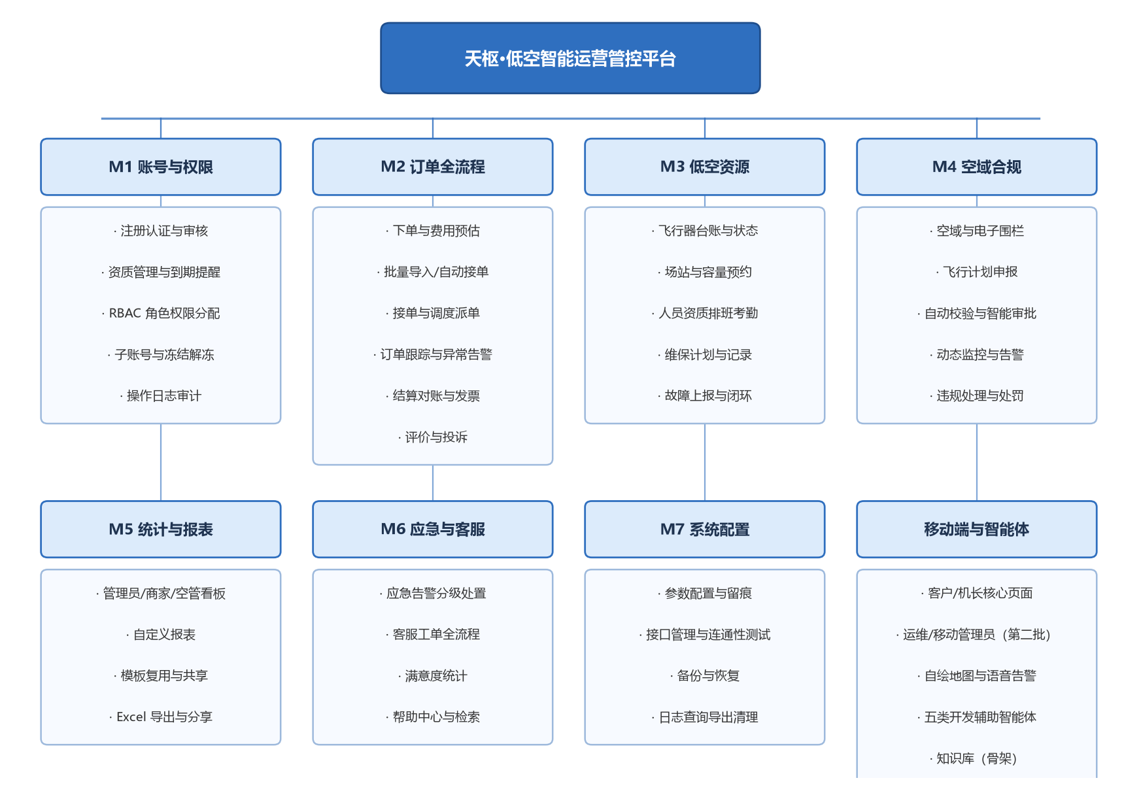
图3-2 功能结构图

业务流程梳理
以低空物流订单为主线的完整业务流程如下：
（1）客户创建订单：填写寄收地址、物品类型/重量、时效与加急标记；系统自动校验地址是否在服务空域内、是否为禁运品，校验不通过则提示原因并退回修改；
（2）费用预估与支付：系统按基础费 + 距离费 + 重量费 + 空域费 + 加急费计算费用，优惠券按比例封顶抵扣；客户选择微信/支付宝/对公转账完成支付（支持模拟支付失败与重复支付拦截）；
（3）商家接单：命中自动接单规则（最大重量、最远距离）的订单自动进入待调度，否则由人工接单；拒单必须填写原因并同步客户；
（4）调度派单：调度员基于订单、空域状态与飞行器位置/状态生成调度方案，匹配飞行器与机长、规划飞行路径（一期为规则约束下的绕行规划），支持手动调整；系统对飞行器载重、续航、维保状态与机长资质进行可用性校验，超期未维保或资质过期直接拒绝调度；
（5）飞行计划申报与审批：申报航点、高度、时段与机长信息，系统自动校验禁飞区与计划时段冲突并给出审批建议；空管/管理员审批通过后生成计划编号，驳回需填写意见；
（6）飞行执行与监控：机长接收任务后执行飞行，实时上报位置（含“模拟移动”），系统比对轨迹与申报计划，偏离航线或闯入禁飞区自动生成违规记录与告警（弹窗 + 声音 + 站内通知）；发生设备故障等异常时上报故障并进入处理流程；
（7）送达与结算：送达确认后订单进入已送达状态，系统按周期汇总已送达订单生成结算单（平台佣金可分账），支持对账差异统计、商家确认与平台结算、发票申请与开具；
（8）评价与投诉：客户对订单评分（1—5 分）并评价，投诉可上传凭证，商家回复、管理员介入，形成服务闭环。
订单状态机为“待接单 → 待调度 → 飞行中 → 已送达 / 已取消”，支付状态（未付/已付/已退款）独立维护；飞行计划状态机为“草稿 → 申报中 → 待审批 → 已批准/已驳回 → 执行中 → 已完成/已取消”；所有状态迁移集中在服务层统一控制、留痕可查，非法迁移返回 409 业务错误。业务流程如图 3-3 所示。
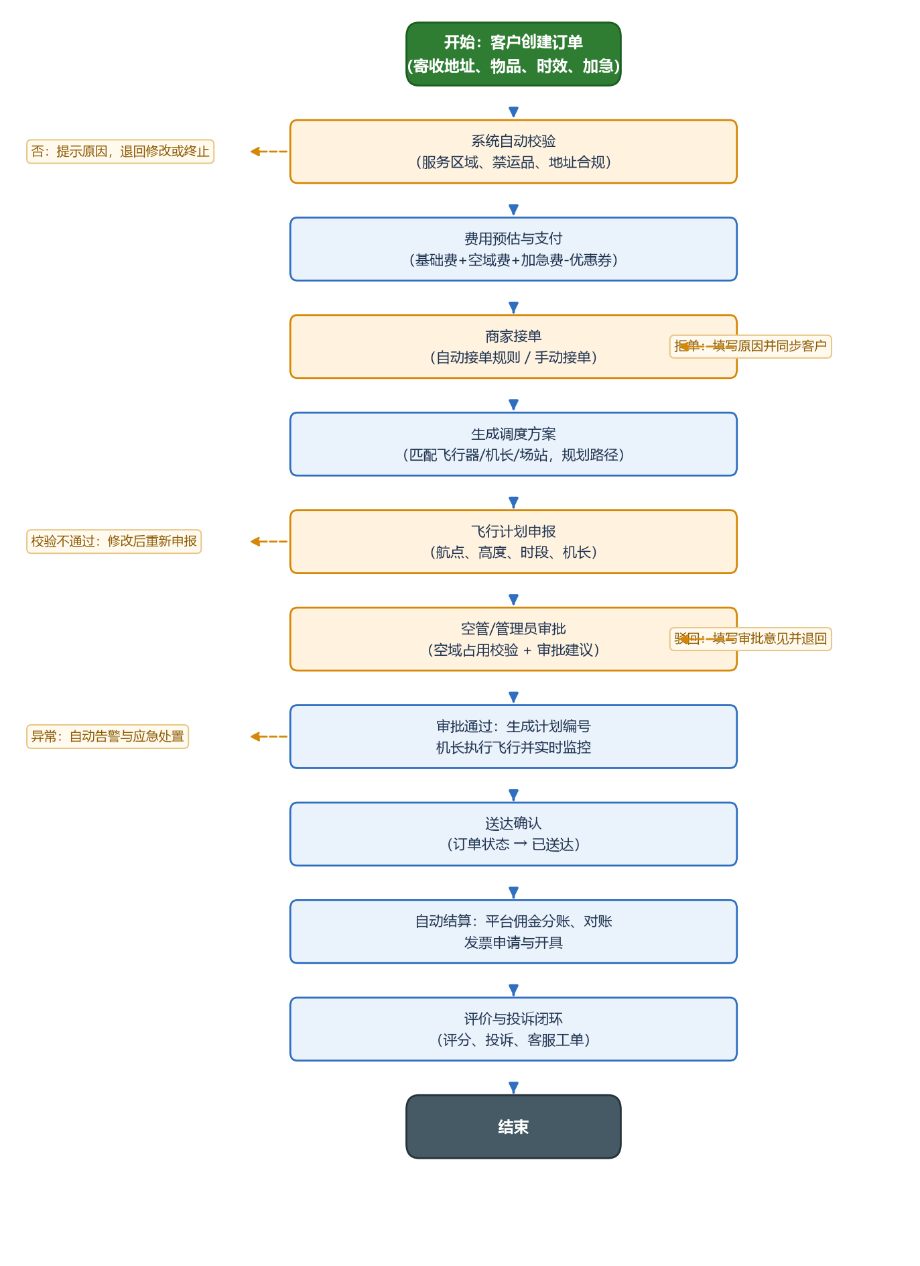
图3-3 业务流程图

技术选型与论证

模块相关技术选型
选型原则为：验收兼容性优先（覆盖 iOS/Android/HarmonyOS 与双端安装包交付）、双端业务一致（契约不漂移）、周期内可控、国内可落地（地图/推送有官方或成熟插件）、可演进（满足性能指标与后续拆分）。总体选型见表 5-1。
层次 | 选型 | 关键组件
PC Web | Angular（≥22，锁定版本） | NG-ZORRO、ECharts 6、自绘 SVG 地图（可替换高德 JS API 2.0）、RxJS、CDK 虚拟滚动
移动端 | Flutter 3.x | Riverpod、Dio、go_router、flutter_secure_storage、flutter_tts、自绘地图组件（可替换高德插件）、极光推送（预留）
后端 | ASP.NET Core（.NET 10 LTS） | EF Core + Npgsql、JWT + BCrypt、SignalR、Serilog、BackgroundService、ClosedXML（Excel）、QuestPDF（规划）
数据库 | PostgreSQL 17/18 | 声明式分区、JSONB、pg_trgm（中文检索）、pgvector（按需）、WAL 归档（PITR）
实时与消息 | SignalR + 极光推送（预留）+ 短信（预留） | 在线 WebSocket、离线厂商通道、关键告警短信兜底
接口契约 | OpenAPI（单一契约源） | Microsoft.AspNetCore.OpenApi、Scalar UI、TS/Dart 客户端生成
部署 | Docker Compose + Nginx | 反向代理、Gzip、静态资源、WebSocket 转发
测试 | xUnit + Testcontainers、Vitest、Playwright、JMeter/k6 | 覆盖率 ≥ 70%；Flutter integration_test（规划）

关键选型论证如下：
（1）PC 端：在 Vue 3 + Element Plus、Blazor WASM/Server 与 Angular 中选定 Angular——NG-ZORRO 组件生态成熟，standalone + signals 适合管理台与数据大屏类应用，且便于用 CDK 虚拟滚动支撑万级数据表格；
（2）移动端：在 .NET MAUI Blazor Hybrid、React Native、Ionic + Capacitor、UniApp 与 Flutter 中选定 Flutter——地图、推送、TTS、生物识别等关键能力均有官方或成熟插件，性能一致性最好，可同时产出 iOS/Android 安装包；代价是需单列 Appium 适配与 HarmonyOS NEXT 工作流；
（3）后端：在 Spring Boot、NestJS、Go 与 ASP.NET Core 中选定 ASP.NET Core——强类型、模块化、与双端契约生成链路统一，轨迹批量写入（Npgsql COPY）与聚合性能满足指标；
（4）数据库：在 MySQL、SQL Server 与 PostgreSQL 中选定 PostgreSQL——声明式分区、JSONB、pg_trgm/pgvector 扩展生态与 PITR 备份能力同时满足“轨迹分区、知识库、审计”需求，一套主库覆盖业务与知识库；
（5）架构形态：开发计划书要求微服务架构，但结合项目周期与单机资源，采用“模块化单体 + 预留拆分路线”，模块边界通过应用服务接口约束，既保证交付可控，又可平滑演进为微服务。
关键技术决策（ADR）摘要见表 5-2。
决策 | 背景 | 结论
模块化单体而非微服务 | 计划书要求微服务，但周期短、资源单机 | 模块化单体 + 清晰模块边界，预留拆分；需向验收方说明裁剪理由
Flutter 作为移动端方案 | 三端兼容、地图/推送插件、性能指标 | Flutter；鸿蒙 NEXT 单列工作流，Appium 适配成本纳入排期
PostgreSQL 单一主库 | 计划书为 MySQL/SQL Server | PG + JSONB + 按需 pgvector；物理模型交付物改为 PG 脚本
OpenAPI 生成双端客户端 | Angular 与 Flutter 双栈，接口易漂移 | 后端产出 OpenAPI，前端生成 TS/Dart 客户端，锁定生成器版本
轨迹分区 + COPY 批插 | 批量插入 ≥ 1000 条、查询 ≤ 1s | 时间分区 + (task_id, ts) 索引 + BRIN + COPY + 移动端抽稀
外部系统模拟 + 预留 | 空管/气象/支付/短信无法真实接入 | Mock 服务 + 标准接口契约，需与验收方明确口径

技术难点与解决思路
（1）双端契约一致性：Angular 与 Flutter 双栈容易产生字段漂移，采用 OpenAPI 作为单一契约源生成双端客户端；后端只维护一套核心业务模型，端差异仅体现在返回 DTO 映射层（Device-Type 头 + 显式视图参数双通道），统一响应包装与错误码；
（2）轨迹高频写入与查询：飞行轨迹按时间声明式分区（pg_partman 自动建分区），索引 (task_id, ts) 配合 ts BRIN；批量写入使用 Npgsql COPY（单批 ≥ 1000 条达标）；查询按任务 + 时间范围分页，移动端返回抽稀后的轨迹（服务端 Douglas-Peucker 算法）；
（3）空域冲突判定与航线规划：以空域占用表（时段 + 空间范围）实现冲突检测，几何相交与时段重叠统一在领域服务中实现；航线规划一期采用规则约束下的网格 A* 绕行 + 禁飞区避开，审批意见通过规则评分（空域占用、历史通过率、申报时间）生成，不依赖真实 UTM 系统；
（4）实时性与弱网：在线走 SignalR WebSocket，离线走厂商推送，关键告警短信兜底；设备心跳写入 Redis TTL（10 分钟）并定时同步数据库；前端在实时通道未启用时自动降级为轮询（消息 45 秒、看板 5 分钟）；
（5）状态一致性：订单、飞行计划、工单、结算、发票等对象的状态机集中在服务层统一控制，每次迁移写入历史记录，非法迁移抛出业务异常（409），保证并发与异常场景下的数据一致性；
（6）安全与审计：密码 BCrypt 加盐存储，令牌 HMAC-SHA256 签名且刷新令牌仅存哈希并旋转作废；连续 5 次登录失败锁定 15 分钟；接口级权限 + 数据作用域双重校验；所有写操作自动记录审计日志（用户、模块、动作、IP、结果、耗时）；
（7）开发辅助智能体（选做）：一期使用 PostgreSQL 普通表 + JSONB 持久化知识库与运行记录，中文检索用 pg_trgm + zhparser；二期增加 vector 列 + HNSW 索引接入嵌入模型，无需迁库；
（8）三端兼容与验收硬指标：移动端采用轻量启动与延迟初始化控制冷启动时间；地图加载与轨迹绘制在 Android 真机实测，iOS 打包与包体控制结合云构建验证；HarmonyOS 是否含 NEXT 与验收方确认后按需增加适配工作流。

总结与反思
本报告围绕“天枢·低空智能运营管控平台”完成了需求分析与项目规划：以需求基线为核心，明确了 M1—M7 七大业务模块、七类角色用例、非功能指标与 14 项需求缺口；以技术选型论证为支撑，确定了 Angular + Flutter + ASP.NET Core + PostgreSQL 的技术路线与模块化单体架构；以风险清单为抓手，给出了 HarmonyOS、外部对接、数据规模、验收指标等关键风险的应对措施。当前已完成需求分析、技术选型、数据库设计、后端 M1—M7 全模块、PC 管理端以及移动端（客户/机长）的开发，并通过了单元测试、全链路冒烟、路由巡检、移动端接口冒烟（29 项）与接口异常验证。
实践过程中主要收获与反思如下：第一，需求缺口的显式化价值极高——把计划书中不一致的状态命名、指标口径与外部对接可行性集中暴露并给出处理建议，避免了开发阶段的反复返工；第二，“契约先行”显著降低了双端联调成本——以 OpenAPI 与统一响应格式作为单一契约源，前端页面与后端 DTO 一一对应，路由巡检与接口异常验证可快速定位问题；第三，自动化验证是质量底线的保障——157 处冒烟校验点、39 条路由真实浏览器巡检与接口级异常用例发现了页面渲染崩溃、全局样式缺失、状态比较错误等真实缺陷，仅靠人工点测并不可靠；第四，技术选型必须兼顾验收口径与团队能力，模块化单体、自绘地图等裁剪决策需要与验收方充分沟通并留档。
后续迭代计划：按优先级持续推进平台能力建设——完成移动端运维、移动管理员页面（第二批）与鸿蒙适配，接入极光推送与高德原生地图/定位插件并完成 iOS 打包上架；实现飞行轨迹分区存储与批量写入，支持历史轨迹回放；接入对象存储与 PDF 导出（违规通知书等）；启用 Redis 会话与真实短信/推送渠道；完善平台安全策略与密钥管理；持续增强智能体的 LLM 与向量检索能力，并完善测试矩阵与运维监控体系，为生产级部署做好准备。

